Zuverlässigkeit von Röntgensystemen
  - Strukturkonzept für ein internes Fachbuch mit Methodennavigator und Quellen
Version 01 | Recherche und Konzeptstand 8 Oktober 2026

Ziel und Empfehlung
Wir empfehlen ein systemorientiertes Fachbuch mit 20 Kapiteln. Es beginnt bei der klinischen Funktion und dem abgegrenzten System, führt über I/O-Analyse, Funktionsketten und Architektur zu Fehleranalysen und Nachweisen und schließt den Regelkreis durch Felddaten und Verbesserungen. Statistik und Komponentenprüfungen erhalten eigene, gut auffindbare Kapitel.
Dieses Dokument ist die recherchierte Struktur für das künftige Fachbuch, noch nicht dessen ausgearbeiteter Volltext. Die Schaubilder A bis C sind eigene Entwürfe und bilden die Navigation für alle Kapitel.

Drei Verantwortungsbereiche
- Komponenten absichern: Wir formulieren den vorgesehenen Einsatz und bewerten geeignete Zuliefernachweise. Identische Prüfungen werden nicht pauschal wiederholt.
- Integration absichern: Wir prüfen Spezifikation, Einbau, Schnittstellen, Architektur und alle relevanten System-Use-Cases. Eine Komponentenfreigabe gilt nur innerhalb ihrer belegten Bedingungen.
- Zuverlässigkeit aktiv leben: Wir beobachten Funktionsausfälle im Feld, prüfen Ursachen und weisen die Wirksamkeit von Verbesserungen nach.

So wird das Konzept verwendet
Schaubild A zeigt die Station im Lebenszyklus. Schaubild B zeigt die Systemgrenze und rekursive Zerlegung. Schaubild C führt von einer konkreten Frage zu Kapiteln und Methoden. Kapitelnummern und Quellenschlüssel bleiben in der späteren Ausarbeitung stabil.
Qualität umfasst die Erfüllung der Anforderungen; Zuverlässigkeit betrachtet die fortgesetzte Funktionserfüllung unter definierten Bedingungen und Nutzung. Monitoring ist ein Teil des Reliability Engineering, nicht dessen alleinige Definition. Sicherheit und Zuverlässigkeit sind verknüpft, aber nicht gleichbedeutend.

Recherche zu Lehrbüchern und Handbüchern
Die öffentlich zugänglichen Inhaltsverzeichnisse zeigen unterschiedliche Lernwege. Die folgenden Zusammenfassungen sind eigene Verdichtungen; fremde Inhaltsverzeichnisse werden nicht vollständig übernommen.

Systemorientierter Lernweg
Rausand, Barros und Høyland beginnen nach den Grundbegriffen mit dem Untersuchungsobjekt, Systemgrenzen, Betriebskontext und Funktionsmodellierung. Danach folgen Fehler, qualitative Analysen und Wahrscheinlichkeitsmodelle; spätere Teile behandeln Systemberechnung, Reparatur und Instandhaltung. Diese Reihenfolge stützt unseren Einstieg über die Systemtheorie. [Q01]

Praxisorientierter Lernweg
Die 6. Auflage von Practical Reliability Engineering erschien 2025. Die Verlagsbeschreibung betont die Verbindung von Theorie und industrieller Anwendung und ergänzt reparierbare Systeme sowie menschliche Zuverlässigkeit. Das vollständige neue Inhaltsverzeichnis war nicht zugänglich; daraus wird hier keine exakte Kapitelreihenfolge abgeleitet. Wir übernehmen den Anspruch, jede Methode an einem praktischen Beispiel zu erklären. [Q02]

Statistischer Lernweg
Meeker, Escobar und Pascual beginnen mit Zuverlässigkeitsdaten, Zensierung und Modellen. Es folgen Schätzung und Konfidenzverfahren, danach Lebensdauerversuchsplanung, Nachweistests, Prognose und beschleunigte Versuche. Daraus leiten wir ab, zuerst Daten und Modellannahmen zu erklären und erst danach Stichprobenformeln einzuführen. [Q03]

Prüfungsorientierter Lernweg
Das 2026 veröffentlichte Buch von Dazer und Mitautoren ordnet Zuverlässigkeitstests in die Produktentwicklung ein. Es trennt qualitative Tests zur Untersuchung von Ausfallmechanismen, quantitative Tests zur Bestimmung der Zuverlässigkeit und eigentliche Nachweistests. Diese Unterscheidung wird im Fachbuch verbindlich verwendet. [Q04]

Systems Engineering als verbindender Rahmen
Das NASA Systems Engineering Handbook gliedert sich in Grundlagen, Lebenszyklus, Systemdesign, Produktrealisierung und übergreifendes technisches Management. Wir nutzen diesen Ablauf für die Verbindung von Anforderungen, Architektur, Integration, Verifikation und Validierung. NASA-Beispiele und interne Röntgenprozesse sind dabei voneinander zu trennen. [Q07]
Unsere Synthese Ein systemorientierter Hauptweg mit separaten Nachschlagekapiteln für Prüfmethoden und Statistik. Der Leser lernt zuerst, was bewertet wird, und anschließend, welche Analyse und welcher Nachweis dazu passen.

Recherche zu Lehre und wissenschaftlichen Arbeiten

Universitäre Lehrstrukturen
Die archivierten Stuttgarter Vorlesungsinhalte führen über Grundlagen und Verteilungen zu Lebensdauerauswertung, Vertrauensbereichen, Testplanung, mechanischer Lebensdauer und reparierbaren Systemen. Das Material ist historisch und wird nicht als aktuelles Vorlesungsverzeichnis ausgegeben. Es liefert eine sinnvolle Staffelung der statistischen Lernziele. [Q05]
Die Lehrveranstaltung Design for Reliability and Validation ist mit Inhalten für das Sommersemester 2026 öffentlich beschrieben. Sie behandelt Beispielprodukte, Designanforderungen, Lastableitung und Mission Profile vor Auslegung, Raffungsmodellen und Validierung. Das unterstützt unsere Verbindung von Einsatzprofil und Prüfstrategie. [Q06]

FMEA und Schnittstellen
Das NASA-Goddard-Handbuch von 2024 unterscheidet unter anderem funktionale, detaillierte Design-, Interface- und Prozess-FMECA. Bei Schnittstellen werden beabsichtigte und unerwartete Austauschvorgänge betrachtet. Es stützt deshalb die Vorbereitung einer FMEA durch Systemgrenzen, I/O und Funktionsabhängigkeiten. NASA-spezifische Ratings werden nicht in unsere Medizintechnik übernommen. [Q08]

Modellbasierte Analyse
Die TUM-Dissertation von Alexander Wille untersucht modellbasiertes Ausfallverhalten und die Erzeugung beziehungsweise Validierung von Fehlerbäumen. Für unser Buch ist sie eine Vertiefungsquelle für die Verbindung von Verhaltensmodell und Fehleranalyse. Ausgewertet wurden Repository-Metadaten und Abstract; ein vollständiger Inhaltsverzeichnisvergleich war nicht möglich. [Q09]

Statistische Nachweisplanung
Grundler, Dazer und Herzig ergänzen die Testplanung um die Probability of Test Success. Damit wird berücksichtigt, wie wahrscheinlich ein geplanter Versuch bei angenommener tatsächlicher Produktzuverlässigkeit den geforderten Nachweis erbringen kann. Wir nehmen Power und Nachweiserfolg als eigenes Unterthema auf. [Q10]
Die Autorenarbeit von Meeker und Mitautoren behandelt Ermüdungslebensdauer und Festigkeitsverteilungen sowie den korrekten Umgang mit Runouts. Sie ergänzt das mechanische Kapitel um statistische Auswertung und warnt vor ungeeigneten Regressionen beziehungsweise dem Weglassen zensierter Daten. [Q11]

Grenzen der Recherche
Die Auswahl ist eine gezielte Grundlagenrecherche, keine systematische Literaturübersicht. Verlagsinhalte wurden anhand öffentlicher Inhaltsverzeichnisse und Beschreibungen bewertet. Bei Normen wurden offizielle Katalogtexte und der ausgewiesene Geltungsbereich geprüft, nicht alle kostenpflichtigen Volltexte. Exakte Prüfschärfen und normative Detailanforderungen müssen später anhand lizenzierter Fassungen und der anwendbaren Produktanforderungen ausgearbeitet werden.

Normen als methodische Grundlage
Die Normen dienen unterschiedlichen Zwecken. Wir verwenden sie als zitierfähige Methoden- und Prozessgrundlage; daraus folgt noch keine pauschale Pflicht, jeden beschriebenen Test an jeder Komponente durchzuführen.
Norm oder Standard | Bedeutung für das Buch | Kapitel
IEC 60050-192 [N01] | Terminologie und Begriffsabgrenzung | 1
IEC 60300-1:2024 [N02] | Dependability über Management und Lebenszyklus | 2, 18, 19
IEC 60300-3-4:2022 [N03] | Messbare Anforderungen und Beschaffer Lieferant Beziehung | 7, 11, 17
ISO/IEC/IEEE 15288:2023 [N04] | Rekursive und iterative Systemprozesse | 3–7, 16, 17
IEC 60812:2018 [N05] | FMEA und FMECA als gepflegte Analyse | 8
IEC 61025:2006 [N06] | Fehlerbaumanalyse | 9
IEC 61078:2016 [N07] | Zuverlässigkeitsblockdiagramme | 9
IEC 61123:2019 [N08] | Nachweis eines Erfolgsanteils | 14, 15
IEC 61124:2023 [N09] | Nachweis bei konstanter Ausfallrate oder Intensität | 14, 15
IEC 61649:2008 [N10] | Weibull Auswertung | 14, 15
IEC 62506:2023 [N11] | Beschleunigte Prüfung und Screening | 10, 12, 15

Wichtige Einschränkung IEC 61124 setzt eine konstante Ausfallrate beziehungsweise Intensität und passende statistische Annahmen voraus. Der Ansatz ist kein universeller Verschleißnachweis. Die Binomialplanung setzt unabhängige Versuche mit geeigneter Erfolgswahrscheinlichkeit voraus. [N08] [N09]
ISO/IEC/IEEE 15288 legt keinen einzelnen Entwicklungsablauf oder Modellierungsansatz fest. Unser Schaubild ist daher ein eigener zugeschnittener Arbeitsweg und kein aus der Norm übernommenes Pflichtmodell. [N04]

Umweltprüfungen und medizintechnischer Kontext
Quelle | Einordnung | Kapitel
IEC 60068-1:2013 [N12] | Auswahl und Anpassung von Umweltprüfungen | 12
IEC 60068-2-14:2023 [N13] | Temperaturwechsel | 12
IEC 60068-2-78:2025 [N14] | Feuchte Wärme bei konstanter Temperatur ohne Kondensation | 12
IEC 60068-2-6:2007 [N15] | Sinusvibration | 12
IEC 60068-2-27:2008 [N16] | Mechanischer Schock | 12
IEC 60721-3-1:2018 und COR1:2024 [N17] | Klassifikation von Lagerbedingungen | 4, 12
ISO 14971:2019 [N18] | Medizinisches Risikomanagement | 2, 8, 17
IEC 62304:2006 und AMD1:2015 [N19] | Softwarelebenszyklus | 13, 17
ISO 13485:2016 [N20] | Qualitätsmanagementsystem | 2, 11
IEC 60601-2-54:2022 [N21] | Sicherheit und wesentliche Leistung für Radiographie und Radioskopie | 2, 16, 17

Anwendung im Unternehmen
Prüfschärfen werden aus der realen Belastung, der Funktion und den relevanten Ausfallmechanismen abgeleitet. Die beispielhaft genannten Teilnormen decken nicht sämtliche Klima-, Vibrations-, Fall- oder Transportprüfungen ab. Geeignete weitere Teile der IEC-60068-Reihe werden bei der Ausarbeitung je nach Prüfziel ergänzt.
Die Prüfung der Strahlenfestigkeit benötigt ein eigenes, für das Bauteil geeignetes Bestrahlungsprofil. Spektrum, Dosisleistung, kumulierte Dosis, Geometrie und Betriebszustand müssen begründet werden. Raumfahrt-Strahlungsprüfungen sind nicht ungeprüft auf diagnostische Röntgenstrahlung übertragbar.
ISO 14971 ersetzt keine Zuverlässigkeitsanalyse, und eine FMEA ersetzt keine vollständige Risikoanalyse. IEC 62304 beschreibt den Softwarelebenszyklus, aber nicht die abschließende Validierung und Freigabe des gesamten Medizinprodukts. [N18] [N19]
Für Mammographie und weitere Gerätekonfigurationen ist die passende Produktnorm gesondert zu bestimmen. Diese Übersicht ist kein vollständiges regulatorisches Normenverzeichnis und bestätigt keine Marktkonformität. Vor normativer Anwendung sind Änderungen, nationale beziehungsweise europäische Übernahmen und der unternehmensweit freigegebene Stand zu prüfen.

Schaubild A als Navigation durch den Lebenszyklus
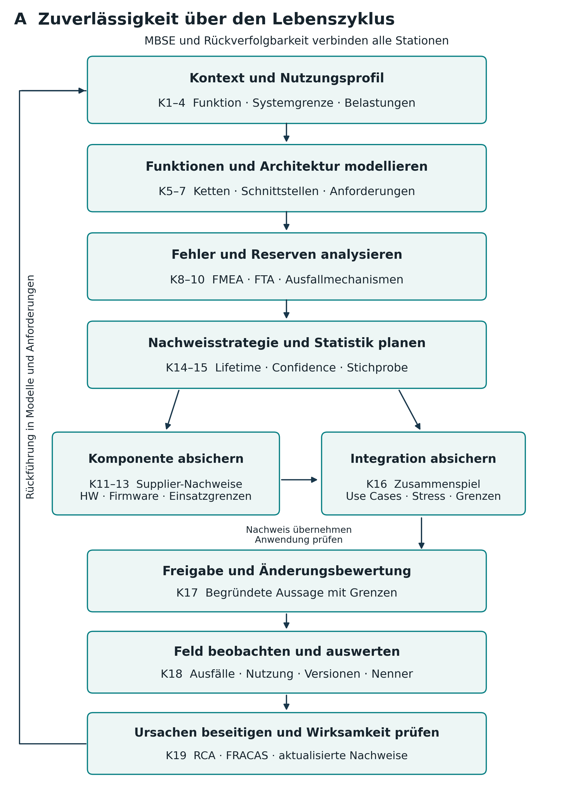
Eigener Entwurf auf Basis der Lebenszyklus- und Nachweisprinzipien aus [Q01], [Q07], [N02], [N03] und [N04].
Nachweisplanung erfolgt vor der Prüfung. Fehleranalysen und Anforderungen werden iterativ überarbeitet. Komponentenabsicherung und Integration laufen abgestimmt; der akzeptierte Supplier-Nachweis wird in die Systembewertung übernommen.

Schaubild B als Grundlage der Systemzerlegung
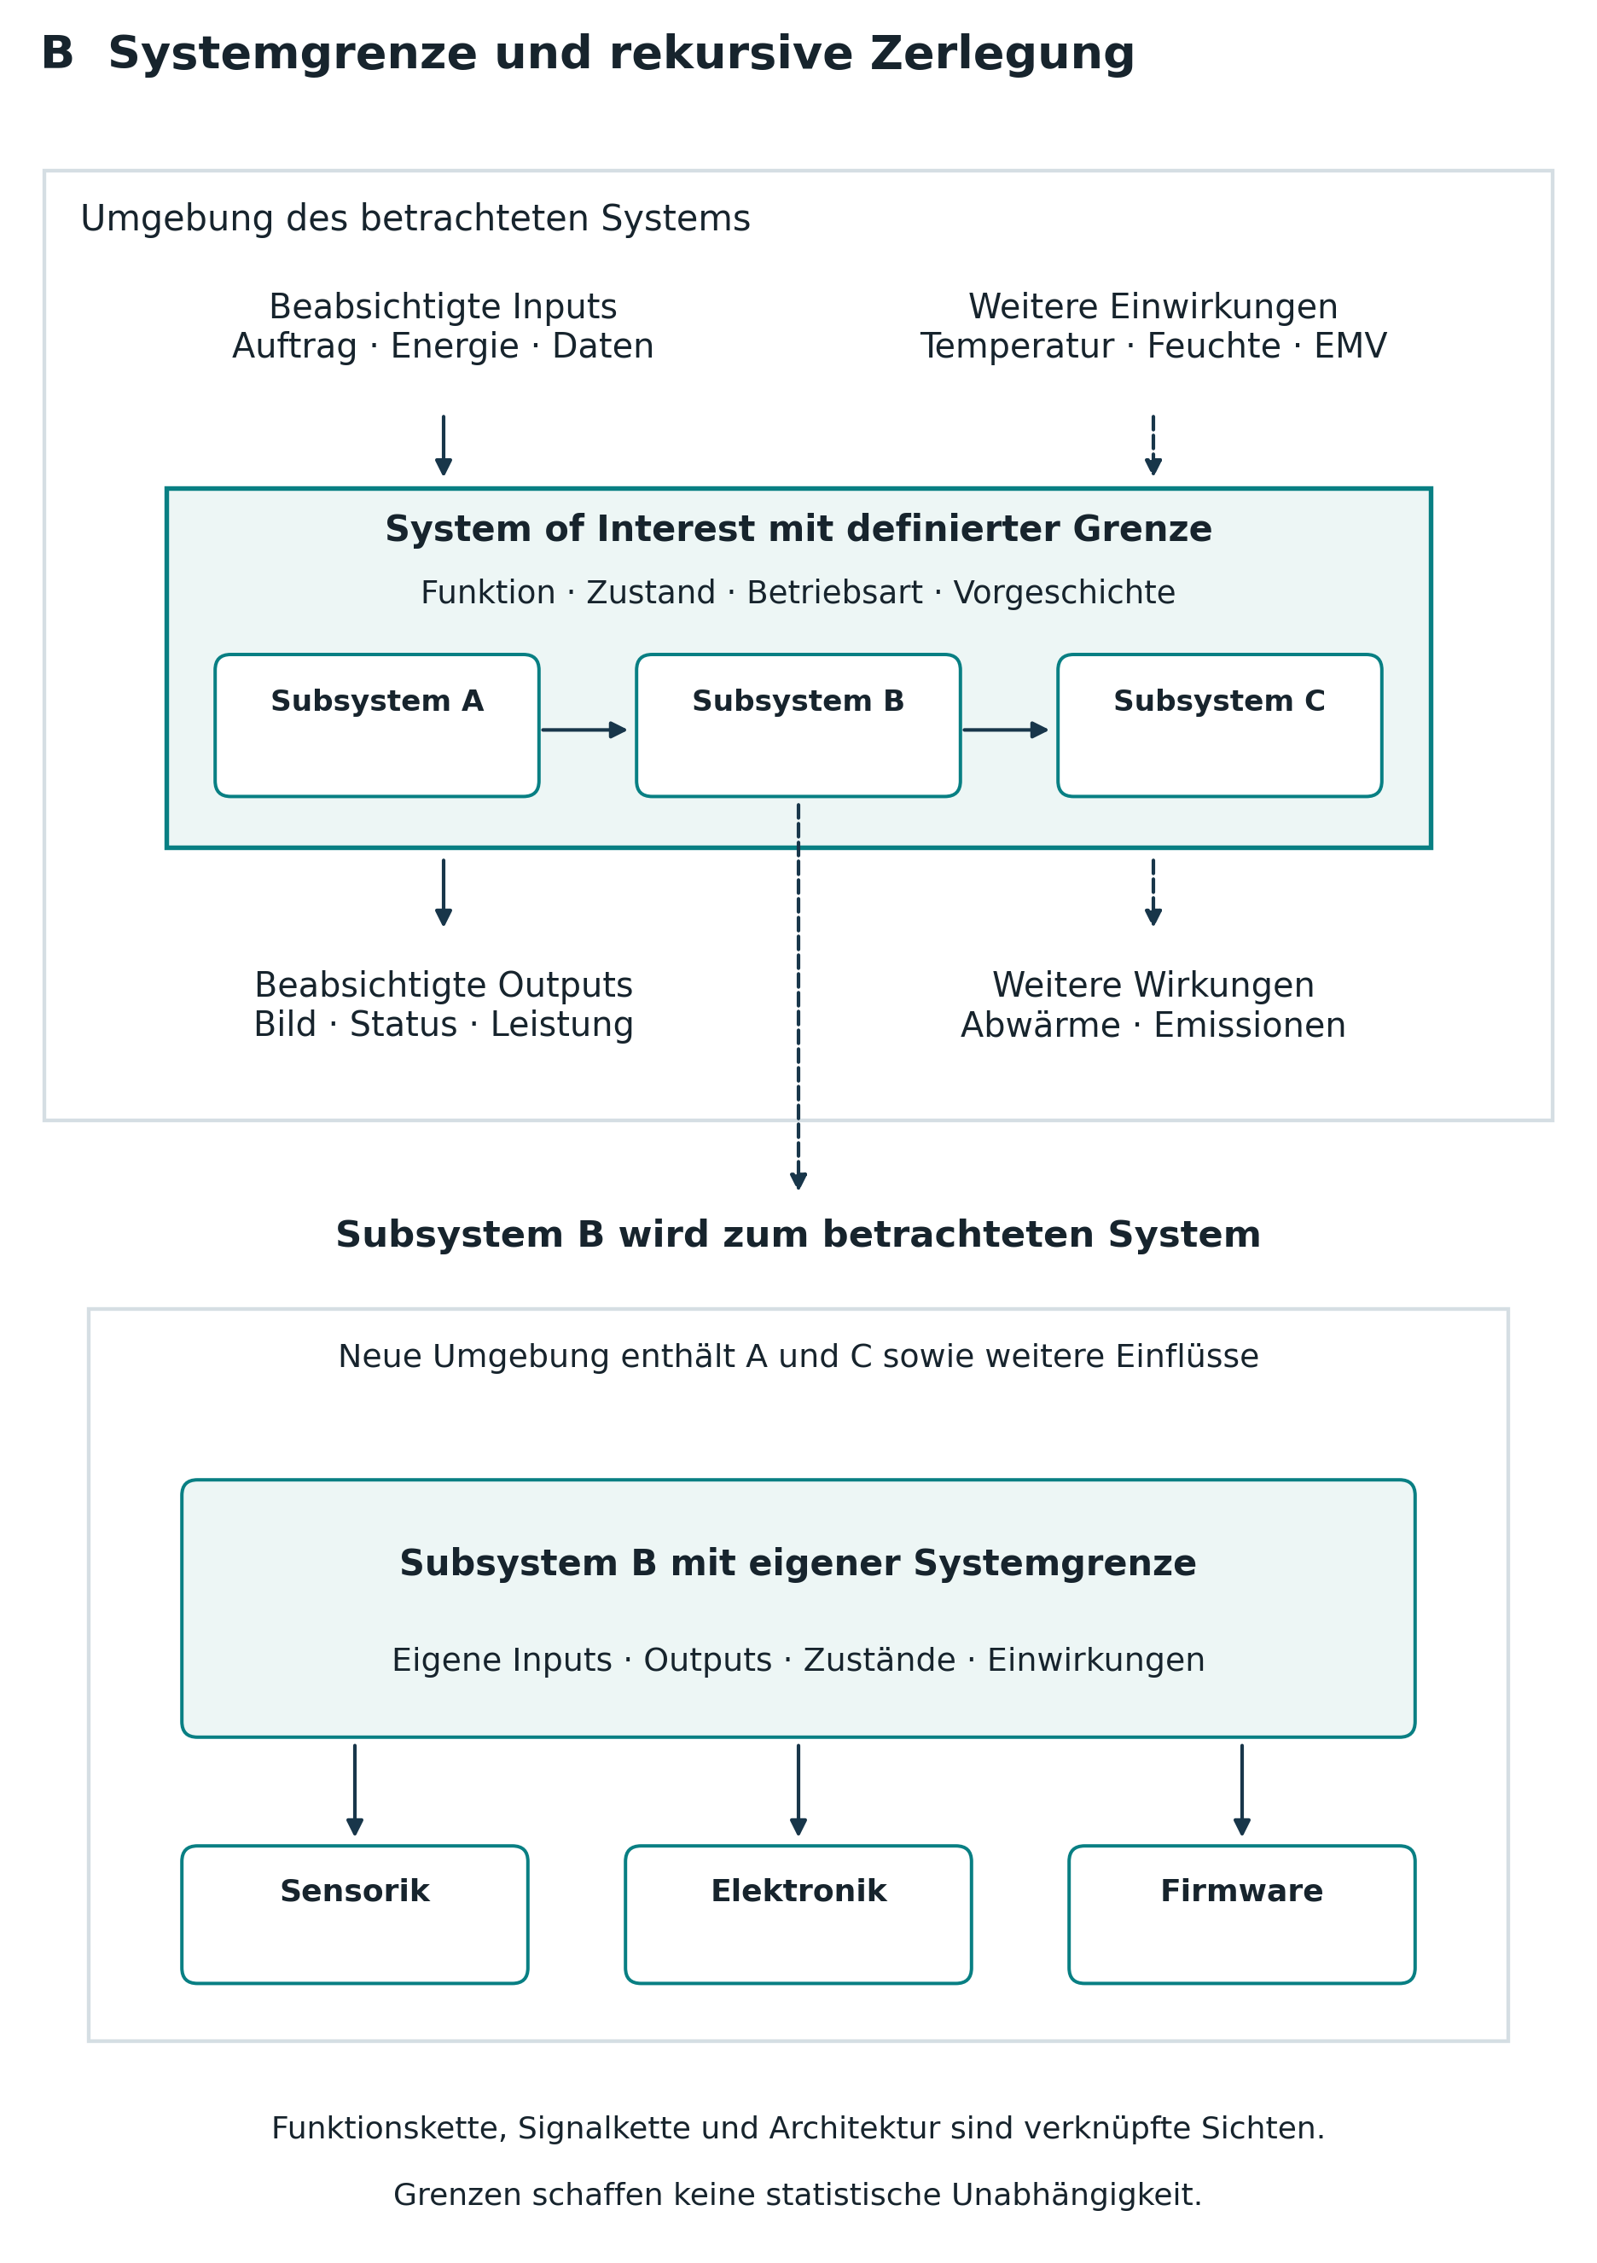
Eigener Entwurf der rekursiven Systembetrachtung auf Basis von [Q01], [Q07] und [N04].
Durchgezogene Pfeile zeigen beabsichtigte Austauschvorgänge; gestrichelte Pfeile zeigen weitere Einwirkungen beziehungsweise die Vertiefung der Betrachtung. Auf jeder Ebene werden Grenzen, I/O, Zustände und Kopplungen erneut untersucht.

Schaubild C als Methodennavigator
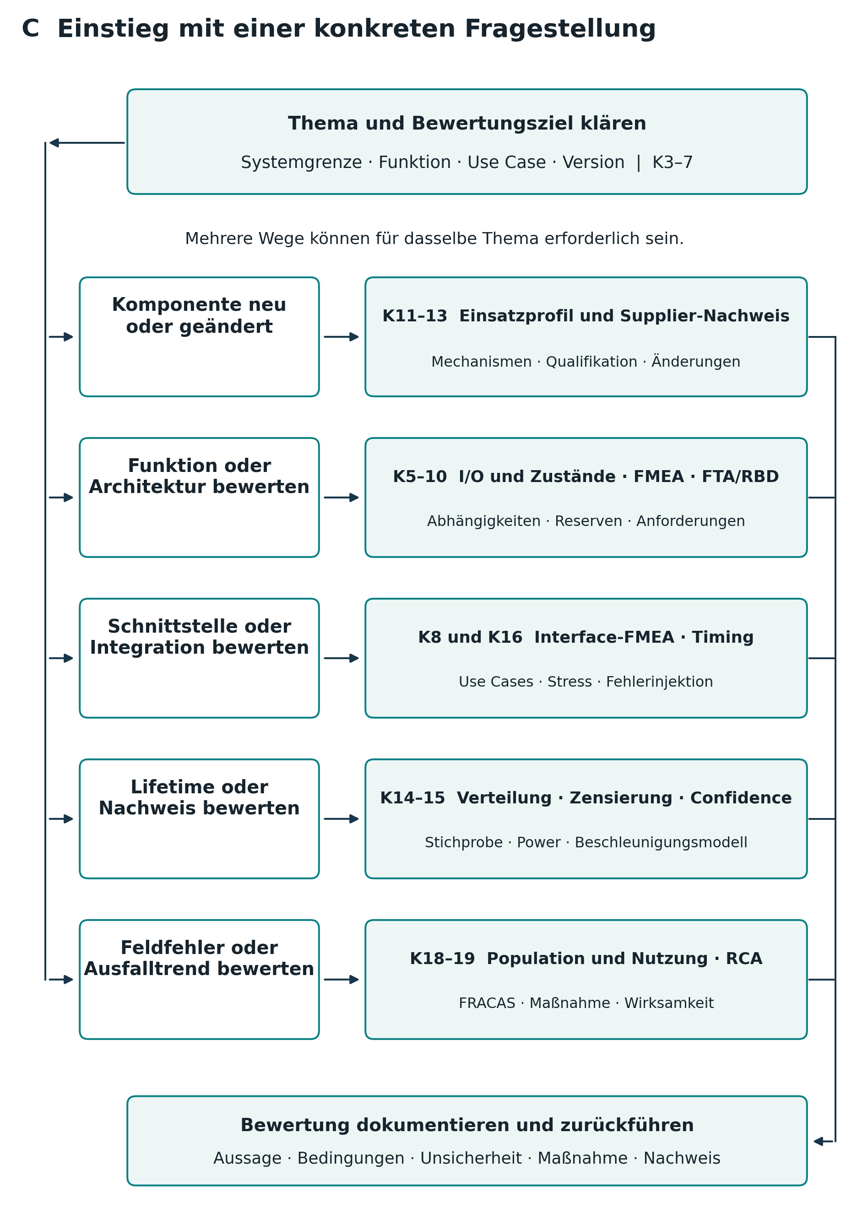
Eigener Methodennavigator mit Kapitelverweisen. Er verbindet Analyse und Nachweis, ersetzt jedoch keine projektspezifische Auswahl.
Beispiel: Ein neuer Detektor führt zunächst zu K11–13. Seine Integration erfordert zusätzlich K8 und K16; sein Lebensdauernachweis führt zu K14–15. Die Fragestellung kann daher mehrere Wege auslösen.

Vorgeschlagenes Inhaltsverzeichnis des Fachbuchs

Teil I Grundlagen und Systemkontext
1 Qualität und Zuverlässigkeit verstehen
2 Lebenszyklus und Verantwortlichkeiten festlegen
3 Systemgrenzen und Wechselwirkungen modellieren
4 Use Cases und Nutzungsprofile beschreiben

Teil II Modellierung und Fehleranalyse
5 Funktionsketten und Signalketten zerlegen
6 Architektur und MBSE verknüpfen
7 Anforderungen und Zuverlässigkeitsziele ableiten
8 FMEA aus Funktionen und Schnittstellen ableiten
9 Fehlerkombinationen und Systemzuverlässigkeit analysieren
10 Ausfallmechanismen und Robustheitsreserven verstehen

Teil III Komponenten und Zulieferer
11 Zulieferkomponenten spezifizieren und Nachweise übernehmen
12 Hardwarekomponenten qualifizieren
13 Software und Firmware zuverlässig gestalten

Teil IV Statistik und Systemnachweis
14 Lebensdauerstatistik und Confidence richtig interpretieren
15 Nachweisversuche und beschleunigte Tests planen
16 Integration und Systemfunktion prüfen
17 Freigabe und Änderungen begründet bewerten

Teil V Feld und Verbesserung
18 Qualität und Zuverlässigkeit im Feld überwachen
19 Fehlerursachen beseitigen und Verbesserungen nachweisen

Teil VI Fallstudien und Arbeitsmittel
20 Fallstudien und Arbeitsvorlagen anwenden
Anhänge: Glossar, Formelsammlung mit Annahmen, Normenmatrix, Quellenverzeichnis und Vorlagen. Die Vertiefung mathematischer Modelle kann als optionaler Lesepfad markiert werden.

Grundlagen und Systemtheorie

1 Qualität und Zuverlässigkeit verstehen
Navigation A | Methodische Quellen [Q01] [N01] [N02]
Qualität, Reliability, Dependability, Robustheit, Verfügbarkeit, Instandhaltbarkeit, Sicherheit und Security abgrenzen; HW, SW und Zusammenspiel einordnen. Ausfall als Verlust oder unzulässige Degradation einer definierten Funktion behandeln.
Benötigte Eingaben Produktfunktionen und Anwendererwartungen.
Ergebnis Gemeinsames Glossar und verbindliche Ausfalldefinitionen.
Praxisbezug Aufnahmeabbruch trotz intakter Hardware; sichere Abschaltung als Funktionsausfall ohne zwangsläufigen Schaden.

2 Lebenszyklus und Verantwortlichkeiten festlegen
Navigation A | Methodische Quellen [N02] [N03] [N04] [N18] [N20]
Entwicklung, Lieferantenqualifikation, Fertigung, Lagerung, Transport, Nutzung, Service und Außerbetriebnahme; Schnittstelle zum QMS und Risikomanagement. Technische Nachweisverantwortung und vertragliche Zuständigkeit unterscheiden.
Benötigte Eingaben Produktlebenszyklus und beteiligte Rollen.
Ergebnis Verantwortungsmatrix und Zuverlässigkeitsplan.
Praxisbezug Zuliefernachweis wird übernommen; wir bewerten seine Eignung für den vorgesehenen Systemeinsatz.

3 Systemgrenzen und Wechselwirkungen modellieren
Navigation A B | Methodische Quellen [Q01] [Q07] [N04]
System of Interest und Umgebung; Energie, Information und Stoffflüsse; beabsichtigte Inputs und Outputs, Störeinwirkungen und Rückwirkungen; Zustände, Betriebsarten, Vorgeschichte und Rückkopplungen. Rekursive Betrachtung jeder Grenze.
Benötigte Eingaben Bewertungsfrage und gewählte Systemgrenze.
Ergebnis Systemkontext und I/O-Steckbrief mit Bedingungen und Schnittstellen.
Praxisbezug Beim Detektor gehören Systemsteuerung, Generator, Einbau und Kühlung zur Umgebung.

Nutzungsprofile und Systemmodelle

4 Use Cases und Nutzungsprofile beschreiben
Navigation A B | Methodische Quellen [Q06] [N03] [N12] [N17]
Radiographie, Fluoroskopie und Mammographie; klinische und technische Abläufe, Varianten sowie Service-Use-Cases. Mission Profile und Life Cycle Profile; Betriebsstunden, Expositionen, Schaltzyklen, Kalenderalter, Lastkollektive und kumulierte Dosis.
Benötigte Eingaben Anwendungsfälle und reale beziehungsweise begründete geplante Nutzung.
Ergebnis Referenzprofile mit Streuung, zulässigen Grenzen und Annahmen.
Praxisbezug Hohe Auslastung verändert thermische Lastzyklen und kann andere Grenzen aktivieren als geringe Nutzung.

5 Funktionsketten und Signalketten zerlegen
Navigation A B | Methodische Quellen [Q01] [Q07] [Q08]
Funktionen hierarchisch zerlegen; Ablauf- und Signalketten getrennt darstellen und verknüpfen. Steuerung, Status, Daten, Energie, Strahlung und mechanische Kraft berücksichtigen. I/O-Verträge mit Einheiten, Toleranzen, Timing und Gültigkeitszuständen festlegen.
Benötigte Eingaben Kontext, Use Cases und erwartete Systemoutputs.
Ergebnis Funktionsstruktur, Kettenmodell und Schnittstellenliste.
Praxisbezug Aufnahmebereitschaft über Steuerung, Generator und Detektor; Energiefluss ist keine reine Datenkette.

6 Architektur und MBSE verknüpfen
Navigation A B | Methodische Quellen [Q07] [Q09] [N04]
Funktionale, logische und physische Sichten; Zuordnung zu Subsystemen, Hardware, Software und Firmware; gemeinschaftliche Ressourcen und Konfigurationen. MBSE als verknüpftes Modell, nicht als einzelnes Diagramm oder Pflichtwerkzeug.
Benötigte Eingaben Funktionsstruktur und Lösungsoptionen.
Ergebnis Architekturmodell und Rückverfolgbarkeit von Use Case bis Feldfehler.
Praxisbezug Ein gemeinsames Netzteil kann mehrere sonst getrennte Funktionsketten beeinflussen.

Anforderungen und Fehleranalysen

7 Anforderungen und Zuverlässigkeitsziele ableiten
Navigation A B | Methodische Quellen [N03] [N04]
Funktion, Nutzung, Lebensdauer, Reliability-Ziel und Nachweisniveau spezifizieren; Belastungs-, Timing- und Leistungsbudgets. Ziele auf Elemente und Schnittstellen verteilen; Annahmen und Abhängigkeiten explizit machen.
Benötigte Eingaben Modelle, Einsatzprofile, Systemziele und erste Analysen.
Ergebnis Prüfbare System- und Supplier-Anforderungen mit Akzeptanzkriterien.
Praxisbezug Ein Detektor muss zum realen Bereitschafts- und Expositionsprofil passen, nicht nur zu seiner nominellen Bildrate.

8 FMEA aus Funktionen und Schnittstellen ableiten
Navigation A B C | Methodische Quellen [Q08] [N05] [N18]
Funktions-, Design-, Interface- und Prozess-FMEA beziehungsweise FMECA. Vorbereitung mit Struktur und I/O; Abweichungen fehlen, falsch, zu viel, zu wenig, zu früh, zu spät, intermittierend und falscher Zustand. Lokale, nächsthöhere und Systemwirkung verfolgen. Maßnahmen und Wirksamkeit pflegen.
Benötigte Eingaben Grenze, Funktionen, Zustände, Schnittstellen und Ausfallmechanismen.
Ergebnis Nachvollziehbare FMEA mit Ursachen, Wirkungen, Maßnahmen und Nachweisen.
Praxisbezug Ready-Signal ist logisch korrekt, aber zeitlich nicht mehr gültig. Eine RPZ ersetzt keine begründete Maßnahmenentscheidung oder Risikoanalyse.

9 Fehlerkombinationen und Systemzuverlässigkeit analysieren
Navigation A C | Methodische Quellen [Q01] [N06] [N07]
FTA, RBD, gemeinsame Ursachen, Single Points of Failure und Redundanz; Ereignisbäume und Zustandsmodelle nach Bedarf. Markov- und Simulationsmodelle für Reparatur, Degradation und zeitabhängiges Verhalten; Grenzen ihrer Annahmen.
Benötigte Eingaben Top Events, Architektur, FMEA und belastbare Eingangsdaten.
Ergebnis Qualitative Fehlerpfade und gegebenenfalls quantitative Systemmodelle.
Praxisbezug Komponenten-Reliabilities dürfen nur unter passenden Annahmen kombiniert werden; gemeinsame Kühlung widerspricht oft einer Unabhängigkeitsannahme.

Robustheit und Zuliefernachweise

10 Ausfallmechanismen und Robustheitsreserven verstehen
Navigation A C | Methodische Quellen [Q06] [Q11] [N11]
Physics of Failure; Last und Beanspruchbarkeit; Derating, thermische Auslegung, Toleranzanalyse, Sensitivität und DoE. Nominalpunkt, ungünstigster zulässiger Betrieb und Verhalten jenseits der Spezifikation trennen. Mehrdimensionale Grenzen und Wechselwirkungen.
Benötigte Eingaben Belastungen, Material- und Bauteildaten, kritische Fehlerpfade.
Ergebnis Begründete Reserven und priorisierte Entwicklungsprüfungen.
Praxisbezug Hohe Temperatur zusammen mit hoher Expositionslast begrenzt früher als jeder Faktor allein.

11 Zulieferkomponenten spezifizieren und Nachweise übernehmen
Navigation A C | Methodische Quellen [N03] [N04] [N20]
Technische Supplier-Anforderungen, Qualifikationsplan, Musterrepräsentativität, Versionen und Fertigungsstände; Rohdaten, FMEA, bekannte Grenzen und Änderungsmitteilungen. Nachweise auf Eignung und Lücken prüfen statt identische Tests pauschal zu wiederholen.
Benötigte Eingaben Systemeinsatzprofil und Nachweisbedarf.
Ergebnis Akzeptiertes Nachweispaket und Freigabe für einen definierten Einsatzbereich.
Praxisbezug Zusatzprüfung nur bei relevanter Lücke, geänderter Anwendung oder Änderung am Produkt beziehungsweise Prozess.

Komponentenprüfungen und Qualifikation

12 Hardwarekomponenten qualifizieren
Navigation A C | Methodische Quellen [N11] [N12] [N13] [N14] [N15] [N16] [N17]
Elektrik und Elektronik; Aufbau und Verbindungstechnik; Temperatur und Feuchte; mechanische Festigkeit und Ermüdung; Vibration, Schock und Fall; Strahlenfestigkeit; Lagerung und Transport; Reinigungsmittel und kombinierte Belastungen. Methoden und Parameter werden aus dem Einsatzprofil abgeleitet.
Benötigte Eingaben Ausfallmechanismen, Einbaubedingungen und Lebenszyklusbelastungen.
Ergebnis Prüfmatrix und Qualifikationsbericht mit Einsatzgrenzen.
Praxisbezug Klimaprüfung und Bestrahlung müssen die für den Detektor relevanten Bedingungen treffen.

Unterstruktur des Komponentenmethodenkapitels
12.1 Elektrische Belastungen: Spannung, Strom, Transienten, Lastwechsel, Ein und Ausschalten, Derating, thermische Auslegung und Fehlerverhalten.
12.2 Aufbau und Verbindungstechnik: Leiterplatte, Lötstelle, Bond, Kabel, Stecker, Klebung und Verguss; Kontaktüberwachung sowie mikroskopische und zerstörungsfreie Untersuchung.
12.3 Klima: obere und untere Temperatur, Rampen, Verweilzeit, Zykluszahl, Feuchte, Kondensation, Betriebszustand und Funktionskontrolle während der Belastung.
12.4 Mechanik: statischer Festigkeitsnachweis, FEM mit abgesicherten Randbedingungen, Ermüdung, Wöhlerdaten, Verschleiß, Kabelzug und Bewegungszyklen.
12.5 Dynamik und Handhabung: Vibration beziehungsweise Rütteln, Schock, Fall, Befestigung und Verpackung; Belastungsrichtung, Frequenz, Amplitude und Dauer.
12.6 Strahlung: Spektrum, Geometrie, Abschirmung, kumulierte Dosis und Dosisleistung; Funktionsfehler und bleibende Degradation getrennt bewerten.
12.7 Lagerung, Transport und Reinigung: Nichtbenutzung, Wiederinbetriebnahme, Feuchte, Chemikalien und Ersatzteilalterung.
12.8 Kombinierte Belastungen und Testfolge: Wechselwirkungen, Vorschädigung, Vor und Nachprüfung; keine pauschale Addition unabhängiger Einzeltests.
12.9 Prüfbericht: Musterzahl, Repräsentativität, Messunsicherheit, Abweichungen, Rohdaten, Ausfälle und Einsatzgrenzen. Statistische Planung in K14–15.

Software und statistische Grundlagen

13 Software und Firmware zuverlässig gestalten
Navigation A B C | Methodische Quellen [Q08] [N19]
Systematische Fehler, operationales Nutzungsprofil, Zustands- und Sequenzabdeckung, Nebenläufigkeit und Timing; Ressourcen, Langlauf, Speicher und Wiederanlauf. Fuzzing, Fehlerinjektion, Konfigurationen, Varianten und Updates. Hardwarealterung und statistische SW-Ausfälle nicht gleichsetzen.
Benötigte Eingaben SW-Anforderungen, Architektur, Schnittstellen und Nutzungsprofil.
Ergebnis SW-Nachweise einschließlich Grenzen, Fehlerbehandlung und Konfiguration.
Praxisbezug Eine Million Wiederholungen desselben Ablaufs belegt keine Abdeckung seltener Zustandskombinationen.

14 Lebensdauerstatistik und Confidence richtig interpretieren
Navigation A C | Methodische Quellen [Q03] [Q12] [N08] [N09] [N10]
R und F, Hazard Rate, MTTF, MTBF, B10 und weitere Quantile; Binomial-, Poisson-, Exponential-, Weibull- und Lognormalmodelle. Zensierung, Kaplan–Meier, Maximum Likelihood, einseitige Grenzen, Bootstrap und Bayes. Parameterunsicherheit, Modellunsicherheit und Population unterscheiden.
Benötigte Eingaben Ausfall- und Nutzungsdaten einschließlich nicht ausgefallener Einheiten.
Ergebnis Zuverlässigkeitsaussage mit Einheit, Nutzungsumfang, Modell und Unsicherheit.
Praxisbezug 95 Prozent Confidence ist kein Anteil zuverlässiger Produkte und keine frequentistische Wahrscheinlichkeit für den festen wahren Parameter.

Statistische Lernziele im Detail
Confidence wird als Überdeckungseigenschaft eines Verfahrens bei wiederholten Stichproben erklärt. Ein frequentistischer Konfidenzbereich ist keine Wahrscheinlichkeit für den festen Parameter. Bayessche Credible Intervals werden separat mit ihren Priorannahmen eingeführt. B10, geschätzte B10 und eine untere Konfidenzgrenze der B10 sind verschiedene Größen.

Nachweisplanung und Systemtests

15 Nachweisversuche und beschleunigte Tests planen
Navigation A C | Methodische Quellen [Q03] [Q04] [Q10] [N08] [N09] [N11]
Ziel R, Lifetime und Confidence zusammen festlegen; Success Run und Tests mit Ausfällen, Stichprobe, Prüfdauer, Abbruchregeln und Power. Unabhängigkeit und Repräsentativität; Arrhenius, inverse Potenz und Ermüdungsmodelle nur mechanismengerecht. Degradation, konkurrierende Fehler und Simulationsplanung.
Benötigte Eingaben Nachweisziel, Vorwissen und belastbarer Ausfallmechanismus.
Ergebnis Vorab freigegebener Prüfplan mit Entscheidungsregel.
Praxisbezug Mehr Zyklen an einem Prüfling sind nicht automatisch mehr unabhängige Prüflinge. HALT findet Grenzen, liefert allein keinen quantitativen Lebensdauernachweis.

16 Integration und Systemfunktion prüfen
Navigation A B C | Methodische Quellen [Q07] [Q08] [N04]
Übernommene Komponentenfreigaben auf Anwendung abgleichen; Schnittstellen, Zustände, thermischer Einbau und Varianten prüfen. Normal- und ungünstige zulässige Fälle, Stress, Langlauf, Wiederanlauf und Fehlerausbreitung. Softwareintegration, virtuelle Modelle, Hardwareprüfstand und Gesamtsystemtest nach Aussagefähigkeit zuordnen.
Benötigte Eingaben Qualifizierte Elemente, Kettenmodelle und Integrationsrisiken.
Ergebnis Nachweis der Systemfunktion und ihrer Robustheit.
Praxisbezug Virtuelle Prüfungen decken modelliertes Timing ab; physikalische Effekte und Modelllücken benötigen geeignete reale Nachweise. Die Teststufen werden projektspezifisch gewählt.

Nachweisbeispiel mit Grenzen
Für einen binomialen Nullausfallnachweis werden 29 unabhängige Einheiten benötigt, um eine Reliability von mindestens 90 Prozent mit einer einseitigen Confidence von 95 Prozent zu belegen. Jede Einheit muss die vollständig definierte Zielnutzung absolvieren. Bei 99 Prozent Reliability sind 299 Einheiten erforderlich. Das Beispiel ist eine eigene Berechnung; es lässt sich nicht ohne Modellannahmen durch zusätzliche Zyklen an einer einzigen Einheit ersetzen. [N08]
HALT und explorative Grenztests untersuchen Schwachstellen. Ein quantitativer beschleunigter Lebensdauernachweis benötigt zusätzlich ein begründetes Modell, repräsentative Daten und eine Unsicherheitsbewertung. Grenztests am Röntgensystem sind mit geeigneter Testumgebung und Sicherheitsmaßnahmen zu planen.

Freigabe Feld und Verbesserung

17 Freigabe und Änderungen begründet bewerten
Navigation A C | Methodische Quellen [Q07] [N03] [N04] [N18] [N19]
Verification, Validation und Qualifikation voneinander abgrenzen; Evidence Matrix aus Analyse, Test und Felderfahrung. Offene Punkte, Restrisiken, Einsatzgrenzen und Versionen. Änderungsanalyse für Bauteil, Prozess, Firmware, Architektur und neue Use Cases.
Benötigte Eingaben Anforderungen, Ergebnisse, Abweichungen und Restunsicherheit.
Ergebnis Begründete Freigabeentscheidung oder gezielter Nachweisbedarf.
Praxisbezug Neue Firmware kann bestehende Schnittstellennachweise beeinflussen, ohne die mechanische Qualifikation zu ändern.

18 Qualität und Zuverlässigkeit im Feld überwachen
Navigation A C | Methodische Quellen [Q01] [Q03] [N02]
Installed Base, Alters- und Nutzungskohorten; Nenner für Gerätejahre, Betriebsstunden oder Expositionen. Funktionsausfälle, Neustarts, Serviceaustausch und No Fault Found trennen; Logs, Datenqualität, Meldepraxis, Softwarestände und Konfidenzbereiche berücksichtigen.
Benötigte Eingaben Verknüpfte Geräte-, Nutzungs-, Service- und Ereignisdaten.
Ergebnis Belastbare Trends und Signale für Ursachenanalyse.
Praxisbezug Ein Komponentenwechsel ist noch kein bestätigter Komponentenfehler; ein Aufnahmeabbruch kann ohne Austausch auftreten.

19 Fehlerursachen beseitigen und Verbesserungen nachweisen
Navigation A C | Methodische Quellen [Q01] [Q08] [N02] [N05]
RCA, Fehlerreproduktion, Ishikawa und 5 Why mit Evidenz; FRACAS und gegebenenfalls 8D. Ursache Komponente, Spezifikation, Integration, Testlücke oder Nutzung zuordnen. Korrektur, Regression, Wirksamkeit und Rückführung in Modelle, FMEA und Supplier-Anforderungen.
Benötigte Eingaben Bestätigter Fehlerfall, Felddaten und betroffene Versionen.
Ergebnis Geschlossener Verbesserungsfall mit messbarer Wirksamkeit.
Praxisbezug Supplier-Maßnahme und Systemänderung können gemeinsam nötig sein. Die Wirksamkeit wird an vergleichbarer Nutzung und Population geprüft.

Fallstudie und Arbeitsvorlagen

20 Aufnahmeabbruch als durchgängige Fallstudie
Die folgende Fallstudie ist ein didaktischer Entwurf, kein tatsächlicher Fehlerbericht. Sie begleitet die Kapitel und zeigt, wie ein Problem anhand der Schaubilder bearbeitet wird.
Ausgangsfrage Unter hoher Auslastung tritt sporadisch ein Aufnahmeabbruch auf. Ein Austausch des Detektors beseitigt ihn nicht dauerhaft.
Systemgrenze und Daten Wir unterscheiden Systemfunktion, Detektor und Kommunikationsschnittstelle. Version, Betriebsart, Temperatur, Expositionszahl, Zeitstempel und Neustarts werden erfasst.
Modell und I/O Die Kette Aufnahmeauftrag, Bereitschaft, Freigabe, Exposition und Bildbereitstellung wird einschließlich Zuständen und Timeout-Regeln modelliert.
Analyse Die Interface-FMEA untersucht verspätete oder veraltete Statussignale. Ein Fehlerbaum ergänzt alternative Pfade wie thermische Begrenzung oder Versorgungseinbruch.
Supplier-Abgleich Wir prüfen, ob der nachgewiesene Temperatur- und Timingbereich zur Einbausituation passt. Eine vorhandene qualifizierte Komponente wird nicht ohne Grund erneut vollständig qualifiziert.
Prüfung Nutzungsfolge, Temperatur und Kommunikationslast werden kontrolliert variiert. Verzögerungen werden gezielt injiziert; ausreichend genaue Zeitstempel erlauben die Fehlerzuordnung.
Aussage und Verbesserung Ursache, Reproduktion und Lösung werden belegt. Regression und Feldauswertung prüfen die Wirksamkeit; Schnittstellenmodell, Anforderungen und FMEA werden aktualisiert.

Wiederverwendbare Arbeitsmittel
Systemsteckbrief; I/O- und Zustandsblatt; Mission Profile; Funktions und Architekturzuordnung; FMEA; Supplier-Nachweisreview; Komponentenprüfmatrix; statistischer Prüfplan; Integrations-Testmatrix; Freigabe-Evidence-Matrix; FRACAS-Fallblatt.
Jedes Arbeitsmittel enthält mindestens Bewertungsziel, Version, Systemgrenze, Annahmen, benötigte Eingaben, Verantwortlichen, Ergebnis und zugehörigen Nachweis. Für jede Methode wird außerdem erklärt, wann sie ungeeignet ist.

Kapitelaufbau und verbindliche Arbeitsregeln

Wiederkehrendes Muster für jedes Kapitel
- Position in den Schaubildern und konkrete Bewertungsfrage.
- Benötigte Daten und Modelle sowie Voraussetzungen für die Anwendung.
- Begriffe und Methode mit Annahmen und Grenzen.
- Beispiel aus einem Röntgensystem und typische Fehlinterpretationen.
- Ergebnis, erforderlicher Nachweis und Übergabe an das nächste Kapitel.
- Übung, Checkliste und referenzierte Primärquellen.

Freigabe einer Zulieferkomponente
Eine Freigabe dokumentiert eine nachgewiesene Eignung für bestimmte Funktionen, Bedingungen und Nutzung. Sie ist keine Zusicherung absoluter Ausfallfreiheit. Die Systementwicklung übernimmt die geeignete Evidenz und prüft die tatsächlichen Belastungen sowie das Zusammenspiel. Vertragliche Zuständigkeiten entbinden uns nicht von einer begründeten Bewertung des eigenen Systemeinsatzes.

Nachweislücken und Änderungen
Ein vorhandener Nachweis wird ergänzt, wenn Prüfmuster oder Version nicht passen, der Einsatzbereich abweicht, neue Ausfallmechanismen relevant werden oder eine Änderung den Nachweis berührt. Der Umfang wird aus der Änderungswirkung abgeleitet. Unbetroffene Nachweise bleiben nutzbar; betroffene Anforderungen und Tests werden gezielt aktualisiert.

Reserven statt nur Gut Schlecht
Bei Robustheitsfragen dokumentieren wir den nominalen Betrieb, die ungünstigsten zulässigen Kombinationen und die untersuchten Grenzfälle. Der Abstand zur Grenze kann temperatur-, last-, timing- oder zustandsabhängig sein. Ein einziger prozentualer Reservewert für das gesamte System ist meist nicht sinnvoll.

Ausarbeitung des späteren Fachbuchs
Zuerst sollten Kapitel 1, 3, 5, 8, 11, 14 und 16 samt der durchgängigen Fallstudie ausgearbeitet werden. Sie schaffen die gemeinsame Sprache und die Übergaben. Danach folgen die spezialisierten Prüfmethoden und Vertiefungen. Diese Priorisierung ist ein redaktioneller Vorschlag, keine externe Vorgabe.

Quellen zu Lehrbüchern und Hochschullehre
Alle Links wurden im Rahmen der Recherche am 08.10.2026 geprüft. Die angegebene Nutzung beschreibt die tatsächlich zugängliche Evidenz; eine Katalogprüfung ist keine Volltextprüfung.
[Q01] Rausand M Barros A Høyland A. System Reliability Theory Models Statistical Methods and Applications. 3. Auflage, Wiley, 2020; Hardcover-Katalog 2021.
Öffentliches Inhaltsverzeichnis und Verlagsbeschreibung ausgewertet.
Quelle öffnen
[Q02] O’Connor P D T Kleyner A. Practical Reliability Engineering. 6. Auflage, Wiley, 2025.
Verlagsbeschreibung ausgewertet; vollständiges Inhaltsverzeichnis der 6. Auflage nicht zugänglich.
Quelle öffnen
[Q03] Meeker W Q Escobar L A Pascual F G. Statistical Methods for Reliability Data. 2. Auflage, Wiley; erschienen Dezember 2021, Copyright 2022.
Öffentliches Inhaltsverzeichnis und Verlagsbeschreibung ausgewertet.
Quelle öffnen
[Q04] Dazer M Grundler A Lucan K Bertsche B. Zuverlässigkeitstests für eine effiziente und entwicklungsbegleitende Absicherung von Bauteilen und Systemen. Springer Vieweg, 2026; DOI 10.1007/978-3-662-72967-0.
Öffentliches Inhaltsverzeichnis und Verlagsbeschreibung ausgewertet.
Quelle öffnen
[Q05] Universität Stuttgart Institut für Maschinenelemente. Vorlesungsinhalte Zuverlässigkeitstechnik. Archivmaterial Prof Bertsche; Dateibezeichnung SS09, nicht als aktueller Lehrplan behandelt.
Vierseitiges öffentliches Inhaltsverzeichnis ausgewertet.
Quelle öffnen
[Q06] Universität Stuttgart Institut für Maschinenelemente. Design for Reliability and Validation. Lehrveranstaltungsbeschreibung mit Eintrag Sommersemester 2026.
Öffentliche Lehrinhalte ausgewertet.
Quelle öffnen

Quellen zu Handbüchern und wissenschaftlichen Arbeiten
Alle Links wurden im Rahmen der Recherche am 08.10.2026 geprüft. Die angegebene Nutzung beschreibt die tatsächlich zugängliche Evidenz; eine Katalogprüfung ist keine Volltextprüfung.
[Q07] NASA. NASA Systems Engineering Handbook. NASA SP 2016 6105 Rev 2, 2016.
Öffentlicher Aufbau und Online-Handbuch ausgewertet.
Quelle öffnen
[Q08] NASA Goddard Space Flight Center. Guideline for Failure Modes and Effects Analysis and Risk Assessment. GSFC HDBK 8004, freigegeben 20.08.2024.
Öffentliches Handbuch, insbesondere funktionale, Design- und Schnittstellen-FMECA.
Quelle öffnen
[Q09] Wille A. Contributions to Model Based Safety Assessment. Dissertation, Technische Universität München, 2019.
Repository-Metadaten und Abstract ausgewertet; Volltextabruf nicht erfolgreich.
Quelle öffnen
[Q10] Grundler A Dazer M Herzig T. Statistical Power Analysis in Reliability Demonstration Testing The Probability of Test Success. Applied Sciences 12, 6190, 2022; DOI 10.3390/app12126190.
Autorenvolltext in der Deutschen Nationalbibliothek, Abstract und Methodenüberblick ausgewertet.
Quelle öffnen
[Q11] Meeker W Q und weitere Autoren. Modern Statistical Models and Methods for Estimating Fatigue Life and Fatigue Strength Distributions from Experimental Data. Autoren-Preprint, 2022; arXiv 2212.04550.
Autorenfassung und Abstract ausgewertet; keine eigenständige Norm.
Quelle öffnen
[Q12] NIST SEMATECH. e Handbook of Statistical Methods Assessing Product Reliability. Abschnitt 8, öffentliches Online-Handbuch.
Testplanung; ergänzend https://www.itl.nist.gov/div898/handbook/apr/section3/apr312.htm zu Weibull- und Lognormaltests.
Quelle öffnen

Normen zu Prozessen und Fehleranalysen
Alle Links wurden im Rahmen der Recherche am 08.10.2026 geprüft. Die angegebene Nutzung beschreibt die tatsächlich zugängliche Evidenz; eine Katalogprüfung ist keine Volltextprüfung.
[N01] IEC. IEC 60050 192. 2015; Dependability terminology, Änderungen vor normativer Anwendung prüfen.
Offizielle Katalogbeschreibung; Terminologiegrundlage.
Quelle öffnen
[N02] IEC. IEC 60300 1. 2024; Dependability management Part 1 Managing dependability.
Offizielle Katalogbeschreibung; Management und Lebenszyklus.
Quelle öffnen
[N03] IEC. IEC 60300 3 4. 2022; Specification of dependability requirements.
Offizielle Katalogbeschreibung; Anforderungen zwischen Beschaffer und Lieferant.
Quelle öffnen
[N04] ISO IEC IEEE. ISO IEC IEEE 15288. 2023; Systems and software engineering System life cycle processes.
Offizielle Katalogbeschreibung; iterative und rekursive Lebenszyklusprozesse.
Quelle öffnen
[N05] IEC. IEC 60812. 2018; Failure modes and effects analysis FMEA and FMECA.
Offizielle Katalogbeschreibung; Planung, Durchführung, Dokumentation und Pflege.
Quelle öffnen
[N06] IEC. IEC 61025. 2006; Fault tree analysis FTA.
Offizielle Katalogbeschreibung; Fehlerbaumanalyse.
Quelle öffnen

Normen zu Statistik und Umweltprüfungen
Alle Links wurden im Rahmen der Recherche am 08.10.2026 geprüft. Die angegebene Nutzung beschreibt die tatsächlich zugängliche Evidenz; eine Katalogprüfung ist keine Volltextprüfung.
[N07] IEC. IEC 61078. 2016; Reliability block diagrams.
Offizielle Katalogbeschreibung; qualitative und quantitative RBD-Analyse.
Quelle öffnen
[N08] IEC. IEC 61123. 2019; Reliability testing Compliance test plans for success ratio.
Offizielle Katalogbeschreibung; Erfolgsanteile, unabhängige Versuche und Prüfpläne.
Quelle öffnen
[N09] IEC. IEC 61124. 2023; Reliability testing Compliance tests for constant failure rate and constant failure intensity.
Offizielle Katalogbeschreibung; konstante Rate beziehungsweise Intensität als Modellannahme.
Quelle öffnen
[N10] IEC. IEC 61649. 2008; Weibull analysis.
Offizielle Katalogbeschreibung; Daten aus Prüfungen und Betrieb.
Quelle öffnen
[N11] IEC. IEC 62506. 2023; Methods for product accelerated testing.
Offizielle Katalogbeschreibung; beschleunigte Tests und Screening.
Quelle öffnen
[N12] IEC. IEC 60068 1. 2013; Environmental testing General and guidance.
Offizielle Katalogbeschreibung; Tailoring von Umweltprüfungen.
Quelle öffnen
[N13] IEC. IEC 60068 2 14. 2023; Test N Change of temperature.
Offizielle Katalogbeschreibung; Temperaturwechsel.
Quelle öffnen

Normen zu Prüfungen und Medizintechnik
Alle Links wurden im Rahmen der Recherche am 08.10.2026 geprüft. Die angegebene Nutzung beschreibt die tatsächlich zugängliche Evidenz; eine Katalogprüfung ist keine Volltextprüfung.
[N14] IEC. IEC 60068 2 78. 2025; Test Cab Damp heat steady state.
Offizielle Katalogbeschreibung; konstante feuchte Wärme ohne Kondensation.
Quelle öffnen
[N15] IEC. IEC 60068 2 6. 2007; Test Fc Vibration sinusoidal.
Offizieller Katalog; Sinusvibration.
Quelle öffnen
[N16] IEC. IEC 60068 2 27. 2008; Test Ea and guidance Shock.
Offizieller Katalog; mechanischer Schock.
Quelle öffnen
[N17] IEC. IEC 60721 3 1. 2018 plus COR1 2024; Classification of environmental conditions Storage.
Offizieller Katalog; Lagerbedingungen. Korrektur https://webstore.iec.ch/en/publication/101234.
Quelle öffnen
[N18] ISO. ISO 14971. 2019; Medical devices Application of risk management to medical devices.
Offizielle Katalogbeschreibung; Risikomanagement über den Lebenszyklus.
Quelle öffnen
[N19] IEC. IEC 62304. 2006 plus AMD1 2015; Medical device software Software life cycle processes.
Offizielle Katalogbeschreibung; deckt nicht die abschließende Gerätevalidierung und Freigabe ab.
Quelle öffnen
[N20] ISO. ISO 13485. 2016; Medical devices Quality management systems Requirements for regulatory purposes.
Offizieller Katalog; Kontext des Qualitätsmanagementsystems.
Quelle öffnen
[N21] IEC. IEC 60601 2 54. 2022; Particular requirements for basic safety and essential performance of X ray equipment for radiography and radioscopy.
Offizieller Katalog; modalitätsspezifischer Kontext, kein pauschaler Lebensdauernachweis.
Quelle öffnen

